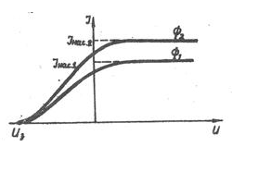
- задание

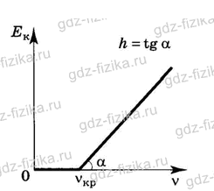
- задание

- задание
1 эВ = 1,6 * 10⁻¹⁹ Дж

